GEOMETRIA ANALITICA

Def:
Il piano cartesiano è un sistema di ASSI CARTESIANI (uno orizzontale e uno verticale) orientati che si incontrano in un punto detto ORIGINE.
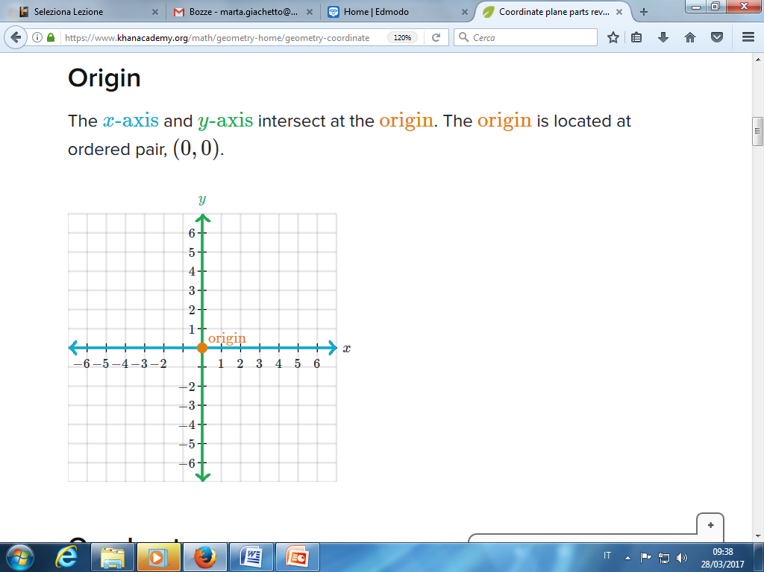
- ASSE DELLE ASCISSE o ASSE DELLE x (orizzontale)
- ASSE DELLE ORDINATE o ASSE DELLE y (verticale)
- ORIGINE: punto O(0, 0)
- 4 QUADRANTI (parti in cui risulta diviso il piano)
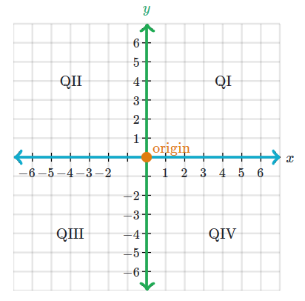
Proprietà:
esiste una corrispondenza biunivoca tra ogni PUNTO DEL PIANO e una coppia ORDINATA di numeri reali, tali numeri si dicono COORDINATE CARTESIANE.

- ogni punto del piano è individuato da un’UNICA coppia di numeri reali e, viceversa, a ogni coppia di numeri reali corrisponde un solo punto nel piano cartesiano.

- P(x, y): il primo numero rappresenta il valore della x (ascissa), il secondo numero il valore della y (ordinata).

OSSERVAZIONE:
- un punto con coordinata delle x = 0
→ è sull’asse delle y
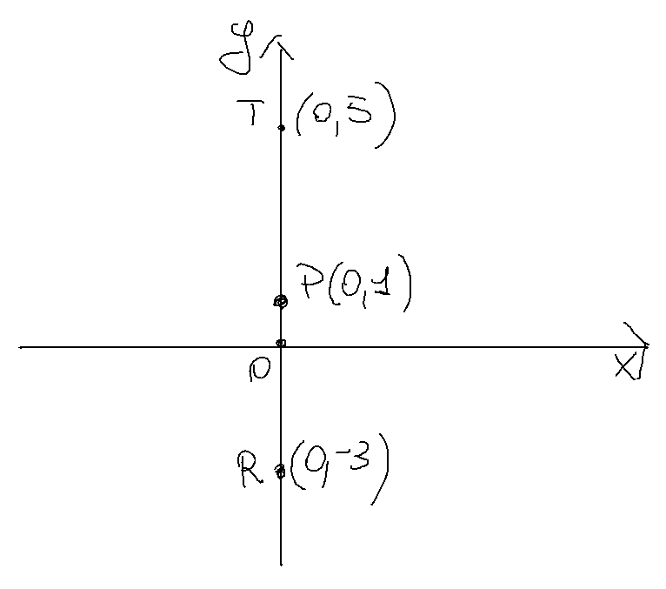
- un punto con coordinata delle y = 0
→ è sull’asse delle x
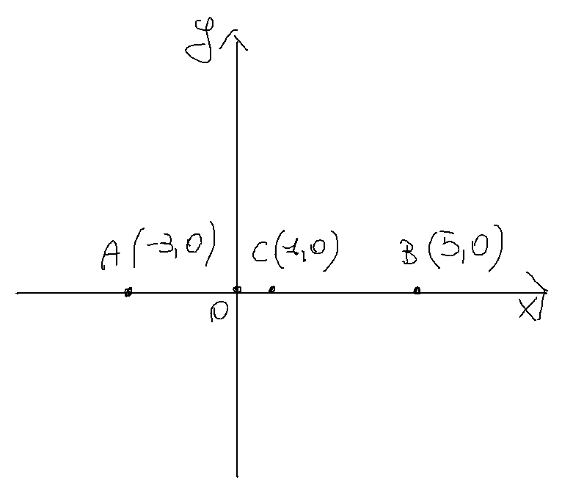

MISURA DELLA DISTANZA TRA DUE PUNTI

PRIMO CASO:

due punti posti su una retta parallela all’asse x; i punti hanno la stessa y.

REGOLA:

$$d\left(A,B\right)=\left|x_{A}−x_{B}\right|$$

Esempio:
calcolare la distanza tra A (2 ; 3) e B (6 ; 3);

$$d\left(A,B\right)=\left|x_{A}−x_{B}\right|=\left|2−6\right|=\left|−4\right|=4cm$$

calcolare la distanza tra C ( -4 ; -2) e D ( 2 ; -2);
$$d\left(C,D\right)=\left|x_{C}−x_{D}\right|=\left|−4−2\right|=\left|−6\right|=6cm$$

due punti posti su una retta parallela all’asse y; i punti hanno la stessa x.

REGOLA:
$$d\left(A,B\right)=\left|y_{A}−y_{B}\right|$$

Esempio:
$$A\left(5;−4\right)B\left(5;+3\right)$$

$$d\left(A,B\right)=\left|y_{A}−y_{B}\right|=\left|−4−3\right|=\left|−7\right|=7cm$$

SECONDO CASO: due punti qualsiasi.
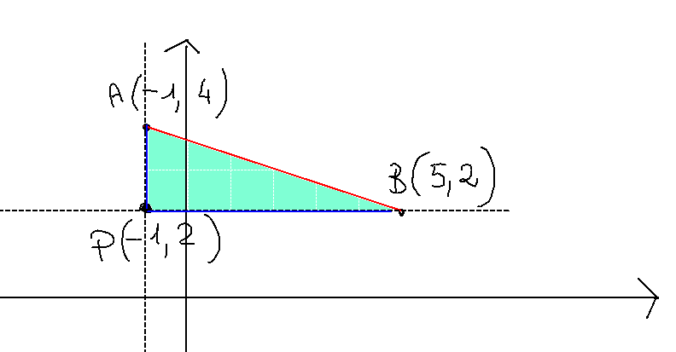
- Si individua il punto P, che ha come coordinate la x del punto A e la y del punto B:
$$P=\left(x_{A};y_{B}\right)$$
$$P=\left(−1;2\right)$$

- Si calcola la distanza tra A e P → $d\left(A;P\right)=\left|y_{A}−y_{P}\right|=\left|4−2\right|=2$

- Si calcola la distanza tra B e P → $d\left(B;P\right)=\left|x_{B}−x_{P}\right|=\left|5−\left(−1\right)\right|=\left|5+1\right|=6$

- Si applica il Teorema di Pitagora per calcolare l’ipotenusa AB:
$$d\left(A,B\right)=\sqrt{{AP}^{2}+{BP}^{2}}=$$

$$\sqrt{{\left(y_{A}−y_{P}\right)}^{2}+{\left(x_{B}−x_{P}\right)}^{2}}$$

Ma $y_{P}=y_{B}$ e $x_{P}x_{A}$

$$\sqrt{{\left(y_{A}−y_{B}\right)}^{2}+{\left(x_{B}−x_{A}\right)}^{2}}$$

Quindi si applica direttamente questa formula:

$$d\left(A,B\right)=\sqrt{{\left(x_{A}−x_{B}\right)}^{2}+{\left(y_{A}−y_{B}\right)}^{2}}$$

Esempio:
A=(-1;4)
B=(5;2)

$$d\left(A,B\right)=\sqrt{{\left(−1−5\right)}^{2}+{\left(4−2\right)}^{2}}=$$
$$\sqrt{{\left(−6\right)}^{2}+{\left(+2\right)}^{2}}=$$
$$\sqrt{36+4}=\sqrt{40}=2\sqrt{10}$$

Osservazione:
questa formula è applicabile a qualsiasi coppia di punti, anche quelli paralleli all’asse delle x o delle y.

Es:
$A\left(+3;−5\right)$ e $B\left(+3;+8\right)$

$$d\left(A,B\right)=\sqrt{{\left(x_{A}−x_{B}\right)}^{2}+{\left(y_{A}−y_{B}\right)}^{2}}=\sqrt{{\left(+3−3\right)}^{2}+{\left(−5−8\right)}^{2}}=\sqrt{0+}$$

$A\left(+4;−6\right)$ e $B\left(+10;−6\right)$

$$d\left(A,B\right)=\sqrt{{\left(x_{A}−x_{B}\right)}^{2}+{\left(y_{A}−y_{B}\right)}^{2}}=\sqrt{{\left(+4−10\right)}^{2}+{\left(−6+6\right)}^{2}}=\sqrt{{\left(−6\right)}^{2}+0}=\sqrt{6^{2}}=6$$

Il PUNTO MEDIO

Def:
Il punto medio tra due punti $A\left(x_{A},y_{A}\right)$ e $B\left(x_{B},y_{B}\right)$ è il punto $M\left(x_{M},y_{M}\right)$ che giace alla stessa distanza sia da $A$ che da $B$.
Le sue coordinate sono:
$$x_{M}=\frac{x_{A}+x_{B}}{2}$$

$$y_{M}=\frac{y_{A}+y_{B}}{2}$$
Quindi:

$$M\left(\frac{x_{A}+x_{B}}{2};\frac{y_{A}+y_{B}}{2}\right)$$

Esempio:
$$A\left(2;1\right)eB\left(6;5\right)$$

$$x_{M}=\frac{2+6}{2}=\frac{8}{2}=4$$
$$y_{M}=\frac{1+5}{2}=\frac{6}{2}=3$$

Quindi $M\left(4;3\right)$

Esempio:
$A\left(\frac{2}{3};\frac{12}{5}\right)$ $B\left(\frac{3}{2};−4\right)$
$$M\left(\frac{\frac{2}{3}+\frac{3}{2}}{2};\frac{\frac{12}{5}−4}{2}\right)=M\left(\frac{\frac{4+9}{6}}{2};\frac{\frac{12−20}{5}}{2}\right)=M\left(\frac{13}{6}∙\frac{1}{2};−\frac{8}{5}∙\frac{1}{2}\right)=M\left(\frac{13}{12};−\frac{4}{5}\right)$$

PUNTI SIMMETRICI

SIMMETRIA RISPETTO AGLI ASSI CARTESIANI

Ricordo:
due punti A e A’ si dicono simmetrici rispetto ad una retta r (detta ASSE DI SIMMETRIA) se la retta è perpendicolare al segmento AA’ nel suo punto medio.

Regola:

- due punti sono SIMMETRICI RISPETTO ALL’ASSE x se hanno la stessa ASCISSA e ORDINATA opposta:

- Il simmetrico di $P\left(x,y\right)$rispetto all'asse x è il punto $P'\left(x,−y\right)$

- due punti sono SIMMETRICI RISPETTO ALL’ASSE y se hanno ASCISSA opposta e stessa ORDINATA.
→ Il simmetrico di $P\left(x,y\right)$rispetto all'asse y è il punto $P'\left(−x,y\right)$

Esempio:
$A\left(−2;−6\right)$ il suo simmetrico rispetto all’asse x è il punto $A’\left(−2;+6\right)$

$A\left(−2;−6\right)$ il suo simmetrico rispetto all’asse y è il punto $A’\left(+2;−6\right)$

----07/02—

SIMMETRIA RISPETTO ALL’ORIGINE

Ricordo:
due punti A e A’ sono simmetrici rispetto ad un punto O (detto CENTRO DI SIMMETRIA), se tale punto coincide con il punto medio del segmento AA’.

Regola:
due punti simmetrici rispetto all’origine hanno ASCISSE OPPOSTE e ORDINATE OPPOSTE.
Il simmetrico di $P\left(x,y\right)$rispetto all'origine è il punto $P'\left(−x,−y\right)$

Es:
$A\left(−2;−6\right)$ il suo simmetrico rispetto all’origine è il punto $A’\left(+2;+6\right)$
A.
A.

